**Дата:** 06.09.22

**Клас:** 3 – А

**Предмет:** *Українська мова*

**Вчитель:** Довмат Г. В.

**Тема: *Пригадую, що я знаю про звуки і букви.***

**Мета**: удосконалювати навички письма, пригадати правила оформлення речень; удосконалювати вміння складати усні висловлювання за ілюстраціями, розвивати мовлення учнів; формувати компетентність спілкуватися рідною мовою; виховувати уважність, старанність, інтерес до навчання.

**Хід уроку**

***Користуйтеся презентацією під час опрацювання даної теми уроку***

***В презентації за слайдом ви можете перевірити правильність виконання завдань.***

**1. Організаційний момент.**

***Приготуйте, будь ласка, все, що потрібно для уроку: підручник, зошит, ручку, олівці, лінійку, чернетку.***

***Старанно працюйте. Не забувайте робити хвилинки відпочинку та релаксації під час уроку.***

**2. Актуалізація опорних знань.**

**1) Психологічна настанова на урок. *Вправа «Самоналаштування».***

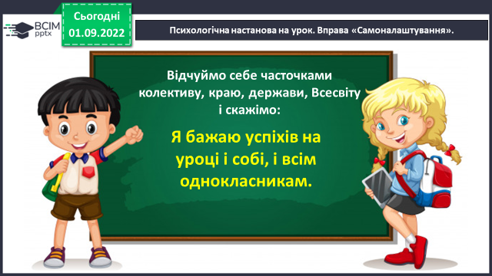

**2) *Хвилинка каліграфії.***

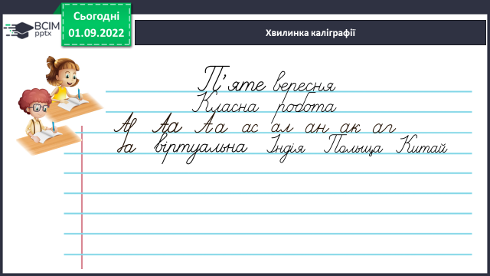

* ***Що значить віртуальна?***
* ***Яка орфограма у словах Індія, Польща, Китай?***
* ***Пригадай це правило.***

**3) Вправа «Словникові слова*». Запиши слово. Виконай звуко-буквений аналіз. Склади й запиши з цим словом речення.***

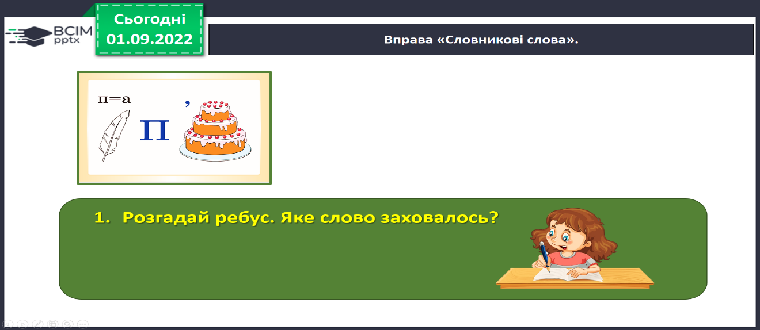

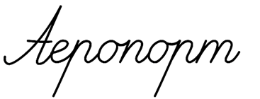

**4) Гімнастика для очей:**

[**https://www.youtube.com/watch?v=u_fLRqqJ59E**](https://www.youtube.com/watch?v=u_fLRqqJ59E)

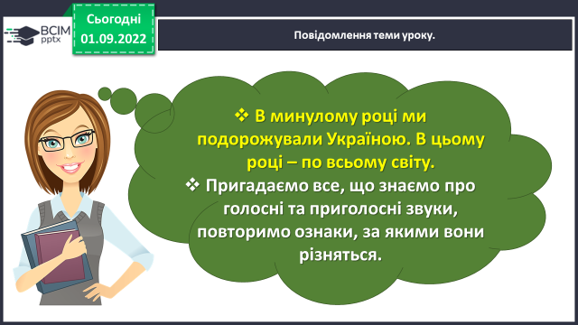**3. Повідомлення теми уроку.**

**4. СПРИЙМАННЯ Й УСВІДОМЛЕННЯ МАТЕРІАЛУ.**

**1)** **Вправа 1 ст.4.** **УСНО**

*Прочитай розмову друзів у ролях. Розкажіть, як ви провели канікули.*

**Вправа 2.**

*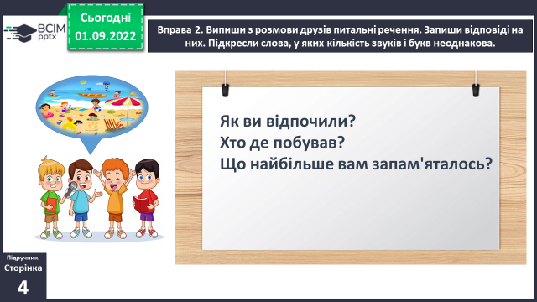Випиши з розмови друзів питальні речення. Підкресли слова, у яких кількість звуків і букв неоднакова.*

**2)** **Вправа 3. УСНО**

*Друзі здійснювали влітку віртуальні подорожі. Поясни, як розумієш значення вислову віртуальна подорож. Перевір себе за словником.*

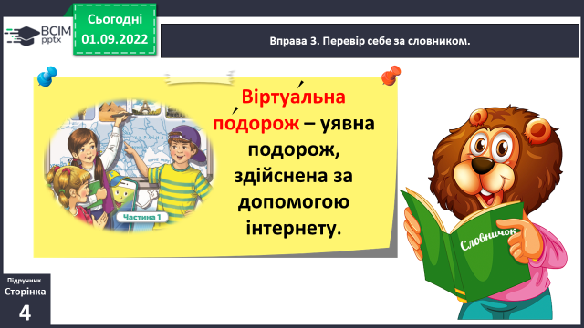

**3) Вправа 4.**

*******Дізнайся і запиши, де віртуально побував Ґаджик. Для цього побудуй звукові схеми поданих назв країн і визнач, яка з них має таку: .*

*Знайди цю країну на карті.*

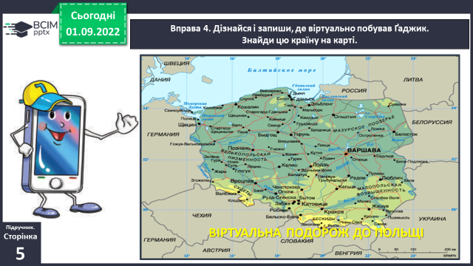

**4) Вправа 5.**

*Прочитай повідомлення Ґаджика про Польщу. Що нового для тебе є в цьому тексті? Випиши в колонку виділені слова. Побудуй їх звукові схеми. Визнач, скільки складів, букв і звуків у кожному з цих слів, і запиши.*

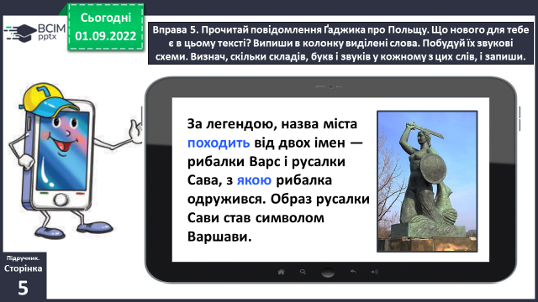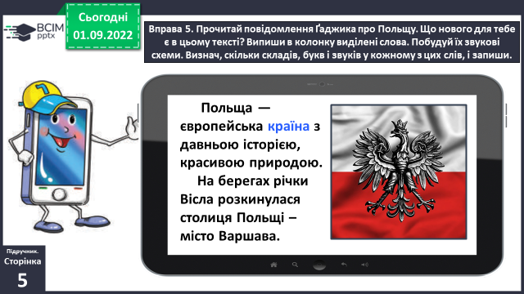

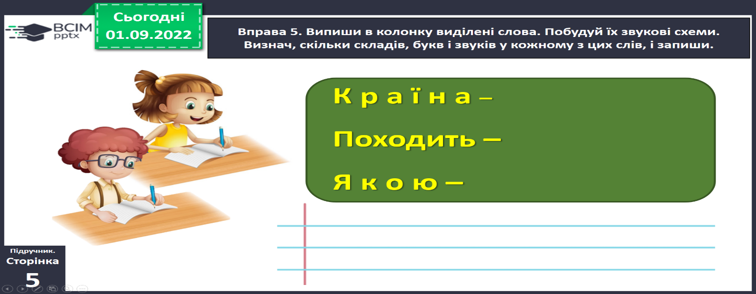

**5) Вправа 6.**

*Пригадайте легенду про заснування і походження назви столиці України. Скористайтеся словами з довідки. Запиши ці слова. Підкресли букви, які позначають дзвінкі приголосні звуки.*

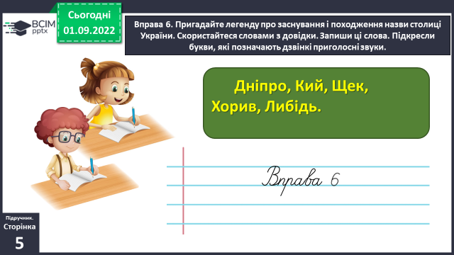

**6) Вправа 7.**

*Ґаджикові цікаво, чи доводилось тобі подорожувати віртуально. А може, ти хочеш здійснити таку подорож? Куди саме? Напиши про це текст (3–4 речення).*

**5. Підсумок.**

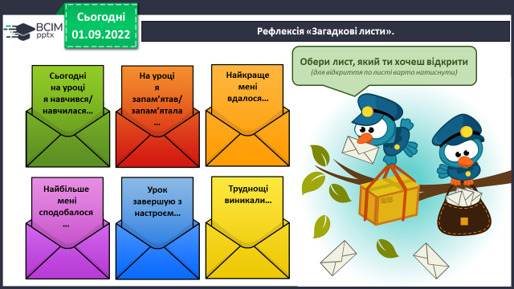**1) Вправа «Загадкові листи».**

**2) Домашнє завдання.**

**Підручник ст.5, вправа 8.**

***Прочитай слова, запозичені з польської мови. Випиши ті, які мають м’які приголосні звуки. Підкресли букви, які позначають ці звуки. Побудуй звукові схеми виділених слів.***

***Роботи надсилайте на Human.***